Tema: Construcción y análisis de diagramas de barra, línea y de puntos.
Nombre del docente: Lina Patricia Posada |  |  |  |  |  |  |  | Área: Matemáticas (Estadística)
Competencia/estándar/DBA: Resuelvo y formulo problemas a partir de un conjunto de datos provenientes de observaciones, consultas o experimentos.
Indicadores de logro
Saber |  |  |  | Hacer |  |  | Ser
Reconoce e interpreta información presentada en tablas y pictogramas. |  |  |  | Realiza conclusiones acerca de datos recogidos en tablas. |  |  | Se integra fácilmente con sus compañeros para socializar tareas.
Fecha de inicio: | 28/08 | 04/05 | 2020 |  | 1 hora | Fecha de finalización: |  |  | 05/15 | 05 | 2020 | 1 hora
Nombre del estudiante: |  |  |  |  |  |  |  |  | Grupo: 5

LO QUE SÉ:
Describe con tus propias palabras la diferencia entre un diagrama de barras y un diagrama de líneas teniendo en cuenta su estructura y el uso que consideras que puede dárselas. Plantea un ejemplo de cada uno en relación a la definición que diste
APRENDIENDO:
Las representaciones gráficas deben conseguir que un simple análisis visual ofrezca la mayor información posible. Según el tipo del carácter que estemos estudiando, usaremos una representación gráfica u otra. Generalmente para la elaboración de un diagrama necesitamos una tabla de datos. A continuación, estudiaremos dos maneras de organizar la información estadística.
a. Diagramas de barras: Es un gráfico sobre ejes cartesianos en el que distribuimos en el eje X la información de la cual estamos hablando y sobre el eje Y los valores correspondientes a dichos datos. Es necesario establecer una escala cuando los valores sean muy grandes. Sobre ellos se levantan barras o rectángulos de igual base (que no se solapen) cuya altura sea proporcional a sus frecuencias. También pueden representarse horizontalmente, intercambiando los ejes.
Ejemplo: Según la información que se presenta en la siguiente grafica se puede obtener varias conclusiones, entre ellas: hay dos jugadores más de baloncesto que de fútbol y que le deporte menos practicado es la equitación.
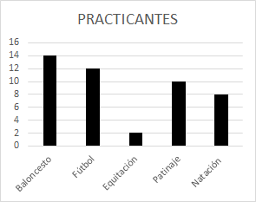

b. Diagramas de líneas: muestran los datos en forma de puntos y todos los puntos de la misma serie se unen mediante una línea; de ahí su nombre. Cada valor aparece representado por un punto que es la intersección entre los datos del eje horizontal y los del eje vertical. Mediante este gráfico se puede comprobar rápidamente el cambio de tendencia de los datos. suele utilizar con variables cuantitativas, para ver su comportamiento en el transcurso del tiempo. Por ejemplo, en las series temporales mensuales, anuales, trimestrales, etc.
Ejemplo: Según la información que se presenta en la siguiente grafica se puede obtener varias conclusiones, por ejemplo, en agosto fu el mes donde hubo mayor cantidad de visitantes extranjeros y que entre mayo y junio, tal cantidad se mantuvo constante.
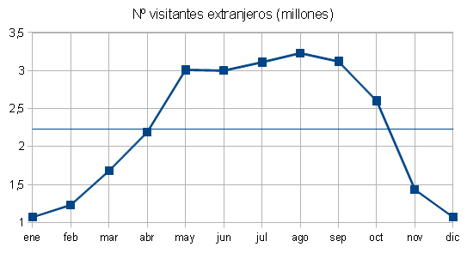

PRACTICANDO:
- Lee atentamente el siguiente texto
La ciudad de Medellín, conocida como la ciudad de la eterna primavera, tiene un clima muy variado. Algunas temporadas se registran lluvias constantes, pero su generalidad es un clima cálido que atrae gran cantidad de turistas. Juan realizó un estudio para determinar la temperatura de la ciudad durante una semana. El día lunes la temperatura fue de 25 grados, el martes dos grados más que el día anterior. El miércoles la temperatura fue un grado menos que el martes y se mantuvo igual para el día jueves. El viernes registró la misma temperatura que el lunes, el sábado tres grados más que el viernes y el domingo un grado menos que el sábado.
La tabla que representa la información del texto es

- Teniendo en cuenta la tabla elegida en el punto anterior, elabora un diagrama de líneas en el espacio que se presenta a continuación
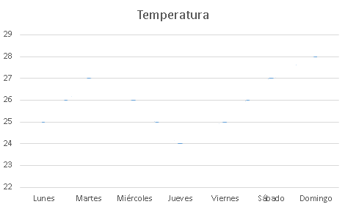

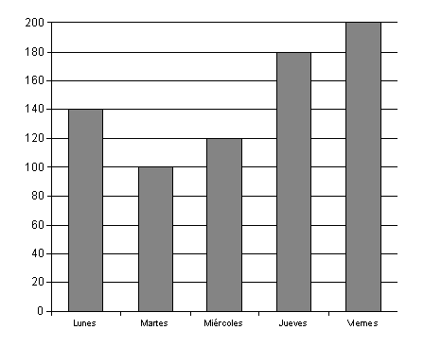
3. Juan ha representado en el diagrama de barras el número de personas que han participado en las actividades de la Semana Cultural
a. ¿Cuántos participantes hubo en los tres primeros días?
b. ¿Cuántos participantes más hubo el viernes que el miércoles?
c. ¿cuál día asistieron menos personas a la Semana Cultural?

RUBRICA DE EVALUACIÓN:
CRITERIOS PARA REVISAR | VALORACIÓN CUANTITATIVA | VALORACIÓN CUALITATIVA
Puntualidad en la entrega
Tener todas las actividades resueltas

